

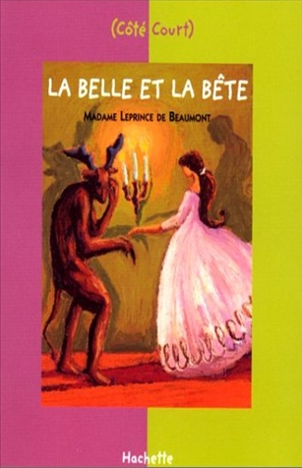
La belle et la bête
Leprince de Beaumont

Question | 1 | 2 | 3 | 4 | 5 | 6 | 7 | TOTAL
Ma note
Note maximale | 2 | 3 | 3 | 3 | 3 | 3 | 3 | 20

- Combien le marchand a-t-il de filles ?
- 3
- 4
- 5
- 6

- Pourquoi la Bête veut-il tuer le père de la Belle ?
- Parce qu’il a cueilli une de ses roses.
- Parce qu’il a volé un habit neuf.
- Parce qu’il a volé son trésor.

- Comment la Belle trouve-t-elle la Bête ?
- Laide.
- Belle.
- Gentille.

- Quelle faveur la Belle demande-t-elle à la Bête ?
- Punir ses sœurs.
- La couvrir d’or.
- Revoir son père.

- Que doit faire la Belle si elle désire revenir au palais de la Bête ?
- Mettre le pendentif que la Bête lui a offert.
- Mettre le bracelet que la Bête lui a offert.
- Mettre la bague que la Bête lui a offerte.

- Pourquoi la Bête se transforme-t-elle en prince à la fin de l’histoire ?
- Parce que la Belle lui donne un baiser.
- Parce qu’une fée la délivre de son enchantement.
- Parce que la Belle accepte de l’épouser.

- Que deviennent les sœurs de la Belle à la fin de l’histoire ?
- Elles sont transformées en statues.
- Elles se noient dans la rivière.
- Elles deviennent les servantes de la Bête.

La belle et la bête
Leprince de Beaumont

Question | 1 | 2 | 3 | 4 | 5 | 6 | 7 | TOTAL
Ma note
Note maximale | 2 | 3 | 3 | 3 | 3 | 3 | 3 | 20

- Combien le marchand a-t-il de filles ?
- 3
- 4
- 5
- 6

- Pourquoi la Bête veut-il tuer le père de la Belle ?
- Parce qu’il a cueilli une de ses roses.
- Parce qu’il a volé un habit neuf.
- Parce qu’il a volé son trésor.

- Comment la Belle trouve-t-elle la Bête ?
- Laide.
- Belle.
- Gentille.

- Quelle faveur la Belle demande-t-elle à la Bête ?
- Punir ses sœurs.
- La couvrir d’or.
- Revoir son père.

- Que doit faire la Belle si elle désire revenir au palais de la Bête ?
- Mettre le pendentif que la Bête lui a offert.
- Mettre le bracelet que la Bête lui a offert.
- Mettre la bague que la Bête lui a offerte.

- Pourquoi la Bête se transforme-t-elle en prince à la fin de l’histoire ?
- Parce que la Belle lui donne un baiser.
- Parce qu’une fée la délivre de son enchantement.
- Parce que la Belle accepte de l’épouser.

- Que deviennent les sœurs de la Belle à la fin de l’histoire ?
- Elles sont transformées en statues.
- Elles se noient dans la rivière.
- Elles deviennent les servantes de la Bête.

